绝密 ★ 考试结束前
浙江省2013年1月高等教育自学考试
基本乐理试题
课程代码：00721
请考生按规定用笔将所有试题的答案涂、写在答题纸上。
选择题部分
注意事项：
1. 答题前，考生务必将自己的姓名、准考证号用黑色字迹的签字笔或钢笔填写在答题纸规定的位置上。
2. 每小题选出答案后，用2B铅笔把答题纸上对应题目的答案标号涂黑。如需改动，用橡皮擦干净后，再选涂其他答案标号。不能答在试题卷上。

一、单项选择题(本大题共10小题，每小题2分，共20分)
在每小题列出的四个备选项中只有一个是符合题目要求的，请将其选出并将“答题纸”的相应代码涂黑。错涂、多涂或未涂均无分。
1.音的性质有四种，下列表述正确的是
A.音高、音长、音色、音值 B.音值、音色、音长、音律
C.音律、音色、音值、音量 D.音高、音值、音量、音色
2.现在国际上通用的标准音的高度（第一国际高度）是
A.a¹=440 B.a¹=443
C.a¹=435 D.a¹=415
3．乐音体系中的音级a¹、g²、F在五线谱上的准确位置是
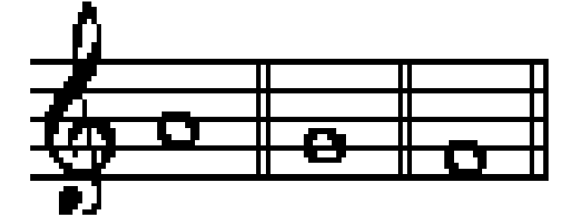
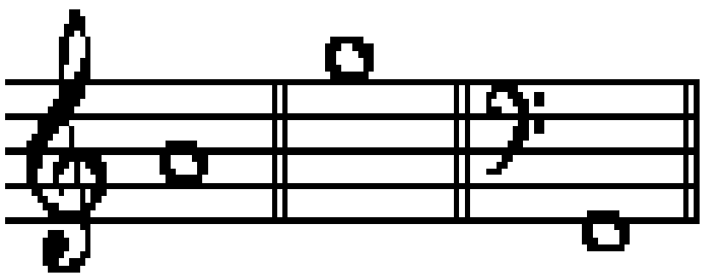
A. B.

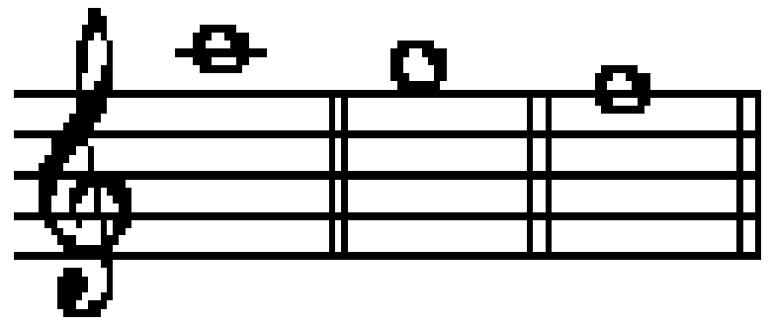
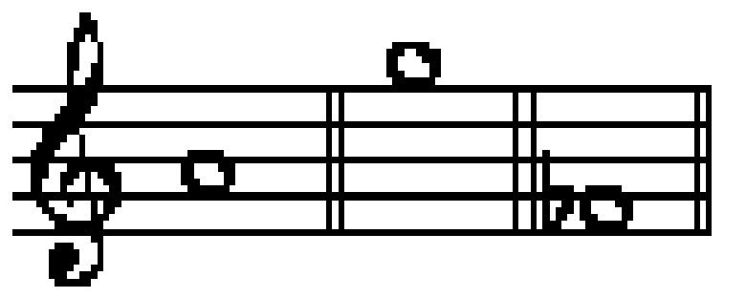
C. D.

4.#Ｂ－×Ｃ是
A.自然全音 B.自然半音
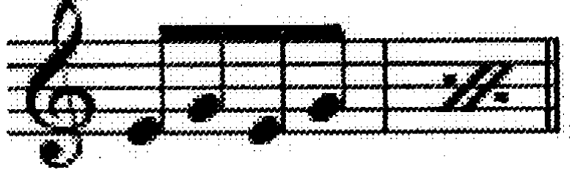
Ｃ.变化全音 D.变化半音
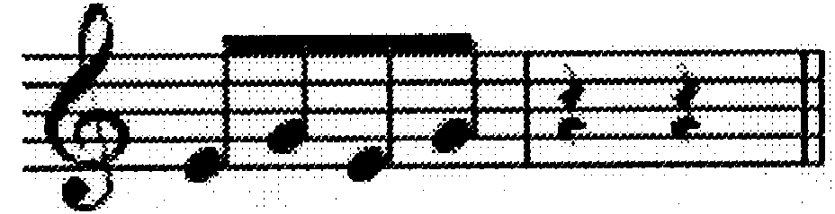
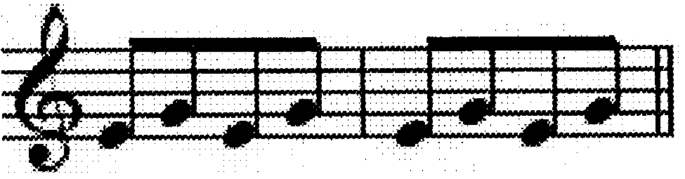
5.音乐中的省略记号就是使记谱简化，便于识谱。谱例 的实际演奏效果是
A. B.
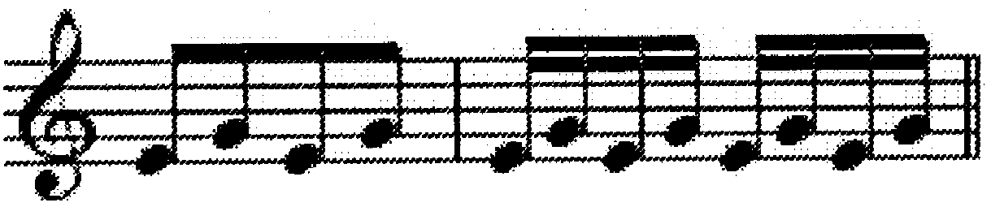
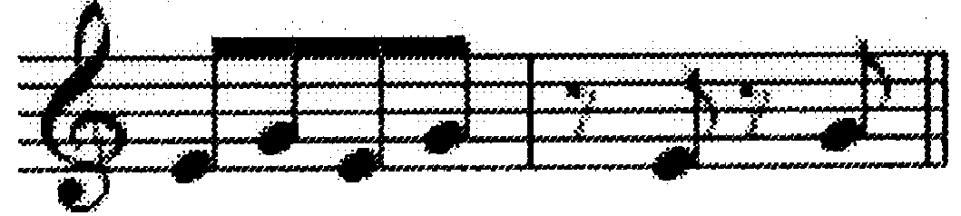
C. D.
6.在音值均分的特殊形式中，相当于四分音符的五连音是
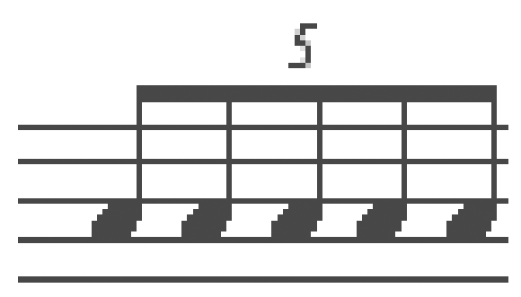
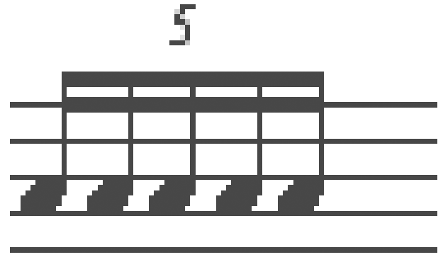
A. B.

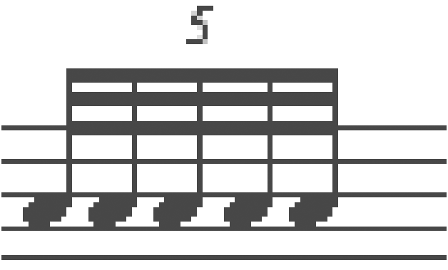
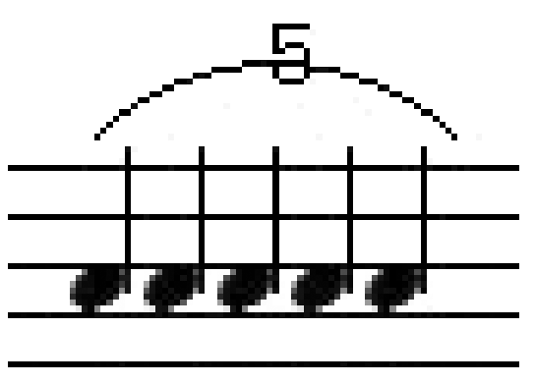
C. D.

7.^{b}B大调对应的关系小调是
A.G大调 B.d小调
Ｃ.^{b}g小调 D.g小调
8.下属音为C的调式是
A.^{b}G大调 B.g小调
Ｃ.G大调 D.a小调
9.A燕乐商调式的两个偏音分别是
A.D G B.C#F
Ｃ.#F D D.C F
10.在两个音高不同的音中间插入一个音，使其与这两个音形成一种二度关系，称为
A.辅助音 B.经过音
Ｃ.变化音 D.装饰音

非选择题部分
注意事项：
用黑色字迹的签字笔或钢笔将答案写在答题纸上，不能答在试题卷上。

二、按要求构成音程与和弦（本大题共3小题，第11小题10分，第12小题6分，第13小题4分，共20分）
11.以下列各音为根音，向上构成指定的音程。
纯五度 倍增四度 小六度 减三度 减八度
12.分别以e¹为根音、三音、五音构成增三和弦。
13.分别以d¹为根音、七音，构成大小七和弦。
三、用正确的记谱方法，重新组合下列不正确的音值组合。（本大题共2小题，第14小题5分，第15小题6分，共11分）
14.将下列不正确的音值组合法改为正确的音值组合法。
15.将下列划分小节，并按照音值组合法重新组合。
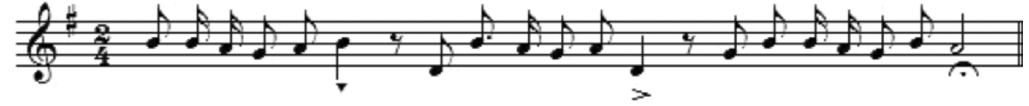
四、写出下列音乐术语及符号的中文含义（本大题共9小题，每小题1分，共9分）
16．rit. 17.Cresc.

18.Allegretto 19.
20. 21.
22.Moderato 23.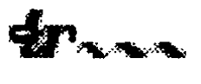
24.▼

五、写出下列各调式音阶。（本大题共5小题，每小题3分，共15分）
25.B商调式 26.A和声大调
27.e和声小调 28.D清乐徵调式
29.F燕乐角调式
六、判断调式(本大题共3小题，每小题5分，共15分)
30.判断下列一组音属于哪些自然大调或自然小调。
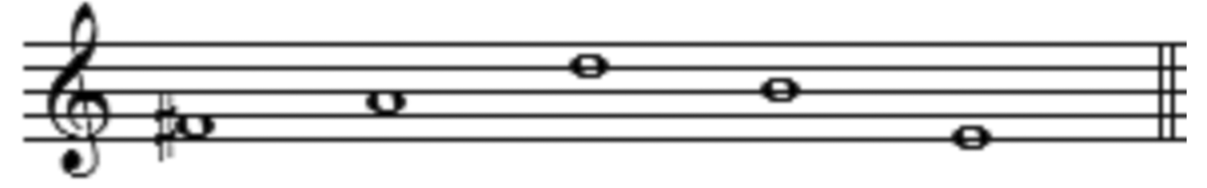
31.判断下列一组和弦属于哪些和声大调或和声小调。
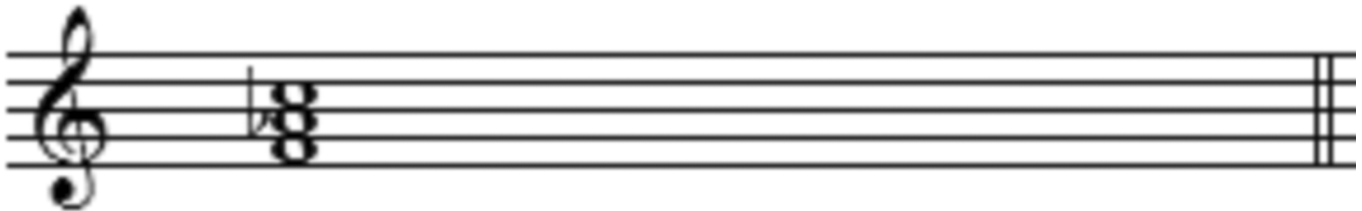
32.分析下列旋律的调式。
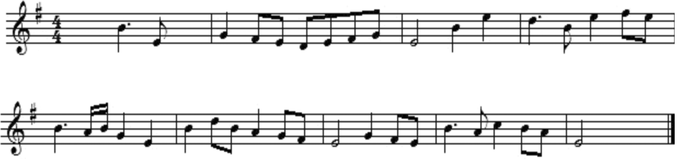
七、移谱题（本大题共2小题，每小题5分，共10分）
33.按照音程的移调方法，将下列旋律向上移高小三度记谱。
34.将下列简谱旋律移成五线谱。
